Hospital Universitario Santa Cristina

Hospital Universitario Santa Cristina

CONSEJERÍA DE SANIDAD

Coordina:
Secretaría General del
Servicio Madrileño de Salud

© Comunidad de Madrid
Edita: Servicio Madrileño de Salud

Edición electrónica
Edición: 11/2021

Impreso en España – Printed in Spain

INDICE
NUESTRO CENTRO 7
Presentación 7
2020 en Cifras 9
Misión, Visión y Valores 11
Área de Influencia 12
El Hospital 13
Organigrama 15
Cartera de Servicios 19
Recursos Humanos 21
Recursos Materiales 22
La Gestión de la Pandemia de COVID-19 desde el hospital 25
La transformación del centro 25
Rediseño de circuitos asistenciales 25
Nuevas competencias asistenciales 26
Protocolos específicos 26
Mirando al futuro: el aprendizaje fruto de la adaptación a la pandemia 26
Respuesta Integrada a las Necesidades Asistenciales 28
Actividad Asistencial 28
Actividad quirúrgica 28
Actividad Global de consultas no presenciales 29
Donaciones – Trasplantes 29
Técnicas Utilizadas 30
Consultas Externas 31
Consultas solicitadas como consecuencia de la Libre Elección 32
Casuística (CMBD) 33
Continuidad Asistencial 39
Cuidados 40
Áreas de Soporte y Actividad 44
Calidad 48
Objetivos institucionales de calidad 48
Comisiones Hospitalarias 53
Certificaciones y acreditaciones 54
El Sistema al Servicio de las Personas 56
Información y atención a la ciudadanía 56
Otras actividades de atención a las personas 57
Registro de Voluntades Anticipadas 57
Premios Institucionales 57
Los Profesionales del Hospital 59
Recursos Humanos 59
Seguridad y Salud Laboral 63
Gestión del Conocimiento 65
Docencia 65
Formación Continuada 66
Investigación: I+D+i 69
Proyectos de investigación 69
Publicaciones científicas 70
Actividades de divulgación científica 72
Sostenibilidad y gestión económica 74
Gestión económica 74
Farmacia 75
Otras actividades del Hospital 77
Destacados del Año 77

Nuestro centro
Presentación
2020 en Cifras
Misión, Visión y Valores
Área de Influencia
El Hospital
Organigrama
Cartera de Servicios
Recursos Humanos
Recursos Materiales
1
NUESTRO CENTRO
Presentación

El año 2020 ha sido desgraciadamente un año marcado por la pandemia de la COVID-19.
Las noticias que aparecían en los medios a primeros de año sobre la epidemia en China parecían demasiado exageradas para ser ciertas, pero al conocer las medidas que la Consejería de Sanidad quería poner en marcha como consecuencia del coronavirus, el Comité de Dirección del Hospital se hizo una idea de la gravedad de la situación.
El Hospital siempre ha tenido a gala su gran capacidad de adaptación para acoger servicios procedentes de otros hospitales o modificar rápidamente su cartera de servicios, pero en esta ocasión se iba a llevar al límite.
La alarmante situación supondría dejar de realizar la actividad habitual y tendría que aumentar su capacidad asistencial para atender la avalancha de pacientes prevista dotándose de nuevas competencias asistenciales y convirtiéndose en un hospital monográfico para pacientes afectados por la COVID-19.
Estos cambios iban a suponer un esfuerzo de adaptación personal y profesional. Con una escasez desesperante de material de protección, sin pruebas fiables de detección y casi total desconocimiento sobre la enfermedad y su tratamiento, los trabajadores del Hospital tuvieron que sobreponerse al miedo por la infección y a la inseguridad de asumir nuevos roles profesionales o desempeñar los de siempre pero en unas condiciones nunca vividas.
El cansancio acumulado tras muchas semanas de trabajo sin descanso iba haciendo mella en los trabajadores del hospital tanto a nivel físico como psicológico cuando aconteció un hecho que hundió el ánimo de todo personal.
El Dr. Emilio Úcar Corral, Gerente en funciones del hospital desde mediados de 2019 y Director Médico del mismo durante 11 años, contrajo la enfermedad en el mes de marzo y tras pocas semanas de lucha falleció en la UVI del Hospital Gregorio Marañón.
El impacto de la noticia consternó a todo el Hospital, que sumaba a lo dramático de la situación epidemiológica la cercanía emocional con el Dr. Úcar.
A partir de ese momento la Gerencia del Hospital fue asumida por la Dirección de Gestión que con la ayuda de la Dirección Médica en funciones y la Dirección de Enfermería tuvieron que tomar decisiones para atender de la mejor manera posible a los pacientes ingresados.
Las distintas olas de la pandemia se fueron sucediendo y los pacientes Covid fueron disminuyendo progresivamente. Este hecho y la inauguración del Hospital de Emergencias Enfermera Isabel Zendal hizo que en el mes de noviembre se pudiera recuperar cierta normalidad asistencial que culminó con el alta del último paciente Covid el 30 de diciembre.

2020 en Cifras
Actividad Asistencial Y quirúrgica
Altas totales | 2.936
Estancia Media | 10,75
Peso Medio | 0,7846
Ingresos totales | 2.955
Ingresos Urgentes | 835
Urgencias Totales | 21
% Urgencias ingresadas | 9,52
Sesiones Hospital de Día | 7.316
Intervenciones quirúrgicas programadas con hospitalización | 1.198
Intervenciones quirúrgicas urgentes con hospitalización | 16

Actividad Global de consultas no presenciales
eConsultas | 136
Telefónicas | 6.818
Telemedicina | 331

Consultas Externas
Primeras consultas | 32.320
Consultas Sucesivas | 51.999
Indice sucesivas/primeras | 1,61
TOTAL | 84.319

Consultas solicitadas como consecuencia de la Libre Elección
Número citas entrantes | 1.966
Número citas salientes | 603

Casuística CMBD
 | Episodios | Estancia Media | Peso Medio
GRDs Médicos | 1.718 | 16,26 | 0,7185
GRDs Quirúrgicos | 1.218 | 2,98 | 0,8779

Recursos Humanos
Equipo Directivo | 4
Área Médica- Facultativos | 137
Área Enfermería | 426
Personal No Sanitario | 243
TOTAL | 810

GESTIÓN DEL CONOCIMIENTO
Formación Pregrado | 40 alumnos
Formación de Grado | 187 alumnos
Formación Continuada | 13 actividades  84,5 horas de formación  864 profesionales participantes

investigación I+D+I
Nº proyectos investigación | 9
Nº publicaciones científicas | 35

Misión, Visión y Valores

Misión
El Hospital Universitario Santa Cristina tiene como objetivo proporcionar una atención sanitaria de máxima calidad, adaptada en todo momento a las expectativas y necesidades de la población a la que atiende.
Es un hospital público que proporciona asistencia hospitalaria y ambulatoria de referencia para ginecología, garantizando la atención especializada, en coordinación con la Atención Primaria, para todos los pacientes de la Comunidad de Madrid. Además, el hospital es un centro de apoyo a las necesidades de la Consejería de Sanidad para otras especialidades.
El Hospital Universitario Santa Cristina es un hospital universitario docente para Ciencias de la Salud, integrado, desde el punto de vista académico, en la Universidad Autónoma y con conciertos con otras universidades. La labor docente se realiza en los ámbitos de pregrado, postgrado (incluyendo el programa MIR, EIR y PIR) y formación continuada de profesionales del propio hospital, del área y de otros ámbitos nacionales e internacionales.
Es un hospital investigador, en el que se realiza investigación básica y aplicada y que se integra como organización de pleno derecho en el Instituto de Investigación Sanitaria del Hospital La Princesa.

Visión
Queremos ser un hospital referente para los pacientes por su accesibilidad, excelencia en el trato, la calidad humana y técnica de sus profesionales y el confort de sus instalaciones.
Queremos ser un hospital atractivo del que se sienten orgullosos sus trabajadores porque se les facilita el crecimiento personal, se está abierto a sus iniciativas y propuestas de mejora e innovación, se les respeta y valora.
Queremos ser un hospital con una organización y gestión optima y de máximo rendimiento, innovador, que se adapta con flexibilidad a las necesidades del Servicio Madrileño de Salud, comprometido con la docencia y la investigación.

Valores
- Respeto a la dignidad, autonomía e intimidad de los pacientes.
- Respeto a los profesionales por parte de la organización, los usuarios y los propios compañeros.
- Integridad y Honestidad en la atención a pacientes, trabajadores y en el manejo de los recursos.
- Compromiso con la excelencia, la innovación y la competencia profesional.
- Flexibilidad para incorporar y adaptarse a los cambios tecnológicos, organizativos y sociales.
Área de Influencia
El entorno
El Hospital Universitario Santa Cristina, tiene la consideración de Hospital de Apoyo dentro de la red asistencial del Servicio Madrileño de Salud, para derivación de pacientes de Medicina Interna y para la reducción de Lista de Espera Quirúrgica y Diagnóstica.
Además, tiene asignada la población de 13 centros de salud de la Dirección Asistencial Centro de Atención Primaria para la especialidad de Ginecología y Obstetricia:
- C.S. Baviera
- C.S. Castello
- C.S. Lagasca
- C.S. Londres
- C.S. Príncipe De Vergara
- C.S. Prosperidad
- C.S. Santa Hortensia
- C.S. Goya
- C.S. Ciudad Jardin
- C.S. Segre
- C.S. Potosí
- C.S. Daroca
- C.S. Cea Bermúdez
En diciembre de 2020, los 13 centros de salud tenían una población asignada de 370.009 habitantes, de los que 185.463 habitantes eran mujeres mayores de 14 años.

El Hospital

El Hospital Universitario Santa Cristina cuenta con una superficie de 35.523 metros cuadrados. Consta de dos edificios, edificios A y B, con entrada ambos por la C/Maestro Vives, números 2 y 3.

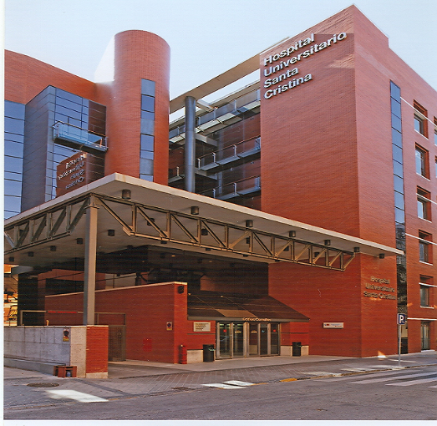
El edificio B se construyó entre los años 1998 y 2001, fecha en que empezó su actividad, y tiene una superficie total de 16.000 metros cuadrados aproximadamente. Consta de cinco plantas, planta baja, un semisótano y tres sótanos dedicados a garaje.

El edificio A fue construido en el año 1924 como Hospital Materno-Infantil y Escuela de Matronas. Tiene una superficie total aproximada de 19.523 metros cuadrados. Consta de cuatro plantas, planta baja y planta sótano.

Ubicación del Hospital
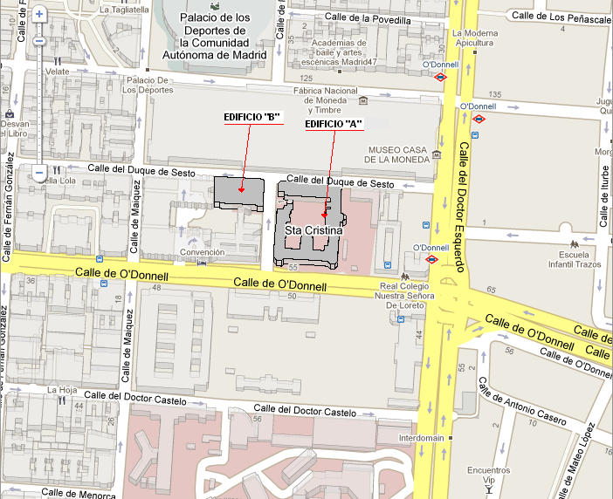
Edificio de Hospitalización (Edificio A).
C/ Maestro Amadeo Vives, nº 3
28009 – Madrid.
Edificio de Consultas externas (Edificio B).
C/ Maestro Amadeo Vives, nº 2
28009 – Madrid.

Accesos
Autobuses: 2 – 15 – 21 – 26 – 28 – 29 – 30 – 56 – 71 – 61 – 63 – Circular.
Metro: O’Donnell y Goya.
Aparcamiento: O’Donnell nº 53 y O’Donnell nº 24.

Organigrama
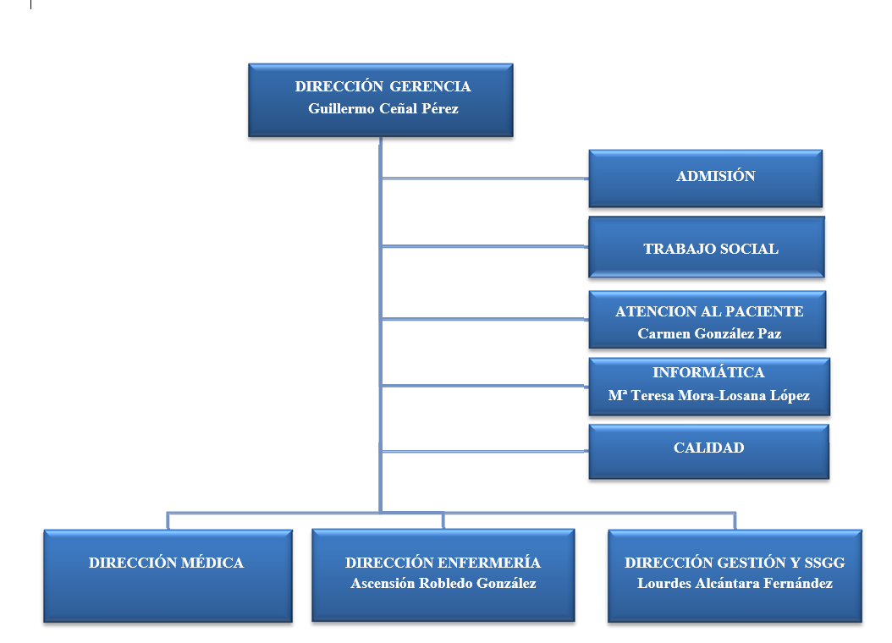
Dirección Gerencia

Dirección Médica

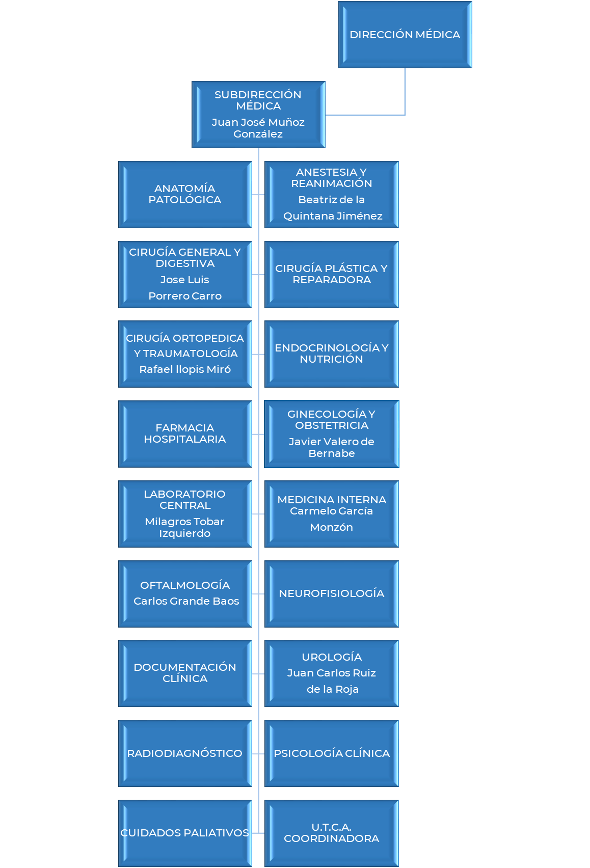
Dirección de Enfermería

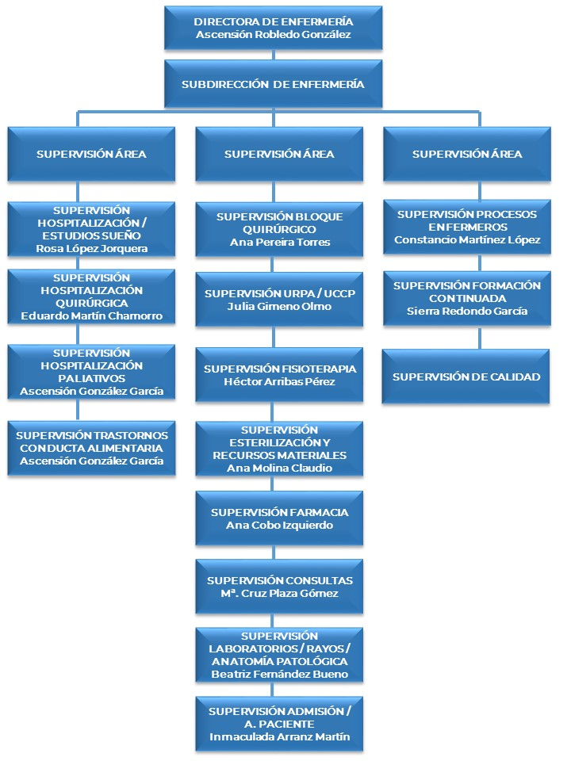

Dirección de Gestión y SSGG
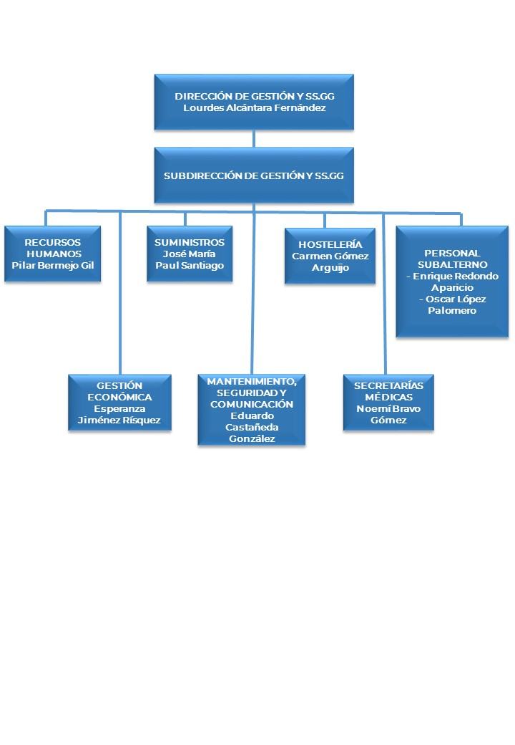

Cartera de Servicios

Servicios Médicos

Aparato digestivo
Cardiología
Endocrinología
Medicina Interna
Neumología
Psiquiatría
Reumatología

Servicios Quirúrgicos

Cirugía General y de Aparato Digestivo
Cirugía Plástica
Obstetricia y Ginecología
Oftalmología
Traumatología y Cirugía Ortopédica
Urología

Servicios Centrales

Admisión y Documentación Clínica
Análisis Clínicos
Anatomía Patológica
Anestesiología y Reanimación
Bioquímica
Farmacia Hospitalaria
Hematología y Hemoterapia
Medicina Preventiva
Microbiología y Parasitología
Neurofisiología Clínica
Psicología Clínica
Radiodiagnóstico
Rehabilitación

Áreas de Enfermería
UNIDADES ENFERMERAS
Hospitalización cuidados paliativos
Hospitalización continuidad de cuidados
Hospitalización medicina interna
Hospitalización quirúrgica
Hospital de día: trastornos de conducta alimentaria
Bloque quirúrgico
Reanimación y cuidados críticos post quirúrgicos
Consultas externas
Fisioterapia
Esterilización
Farmacia
Laboratorio clínico
Anatomía patológica
Imagen para el diagnóstico
Atención al paciente
Admisión

Otras Áreas de Alta Especialización
Unidad de Cuidados Paliativos (UCP)
Unidad de Trastornos de Conducta Alimentaria (UTCA)

Institutos
Miembros del Instituto Investigación Sanitaria ¨Hospital de La Princesa¨

Recursos Humanos

CATEGORÍA PROFESIONAL | 2019 | 2020
Director Gerente | 1 | 1
Director Médico | 1 | 0
Subdirector Médico | 1 | 1
Director de Gestión | 1 | 1
Subdirector de Gestión | 1 | 0
Director de Enfermería | 1 | 1
Subdirector de Enfermería | 1 | 0
ÁREA MÉDICA
Facultativos | 130 | 137
ÁREA ENFERMERÍA
Enfermeras/os | 199 | 206
Matronas | 4 | 4
Fisioterapeutas/logopedas | 13 | 11
Terapeutas ocupacionales | 2 | 2
Óptico Optometrista |  | 0
Técnicos superiores especialistas | 39 | 36
Técnicos en Farmacia |  | 6
Técnico en Cuidados Auxiliares Enfermería | 164 | 161
PERSONAL NO SANITARIO
Grupo Técnico Función Administrativa | 3 | 3
Grupo Gestión Función Administrativa | 3 | 3
Grupo Administrativo y resto de la categoría C | 27 | 26
Auxiliares Administrativos y resto de la categoría D | 104 | 98
Celadores y resto | 108 | 113
TOTAL | 803 | 810

A 31 de diciembre de 2020
Recursos Materiales

CAMAS | 2019 | 2020
Camas Instaladas¹ | 156 | 156
Camas funcionantes² | 103 | 118
QUIRÓFANOS
Quirófanos Instalados | 11 | 11
OTRAS INSTALACIONES
Consultas en el hospital | 29 | 29
PUESTOS HOSPITAL DE DÍA
Psiquiátrico | 50 | 50
Otros Médicos | 6 | 6
Quirúrgico | 30 | 30
DIAGNÓSTICO POR IMAGEN
Mamógrafos | 1 | 2
TC | 1 | 1
Ecógrafos. Servicio Radiodiagnóstico | 2 | 3
Ecógrafos. Servicio Cardiología
Ecógrafos. Otros Servicios | 6 | 6
Sala convencional de Rayos X | 2 | 2
Telemando | 1 | 1

⁽¹⁾ Camas instaladas: Número de camas hospitalarias que constituyen la dotación fija del centro, aunque no estén en servicio. No se contabilizarán en esta cifra:
Camas habilitadas o supletorias: Las que se utilizan además de las que están en funcionamiento (en espacios no asistenciales, consultas, salas de exploración o habitaciones de hospitalización) y que no estén contempladas en la dotación fija del centro.
Camas convertidas en áreas de apoyo u otros servicios (salas de exploración, consultas, etc.).
⁽²⁾ Camas funcionantes: Promedio de camas hospitalarias realmente en servicio, hayan estado o no ocupadas durante el periodo. No se contabilizan entre ellas las camas habilitadas o supletorias, independientemente de que sí se impute al área correspondiente la actividad que se genera en dichas camas.
Fuente: SIAE

OTROS EQUIPOS | 2019 | 2020
Arco Multifuncional Rx | 1 | 1
Ecocardiógrafos | 1 | 1
Salas Endoscopias | 1 | 1
Gastroscopio / Esofagoscopios | 1 | 1
Colonoscopios / Rectoscopios | 1 | 1
Electromiógrafos | 1 | 1
Mesas Prona | 1
Densitómetros | 1 | 1

Fuente: SIAE
La Gestión de la Pandemia de
COVID-19 desde
el hospital
La transformación del centro
Rediseño de circuitos asistenciales
Nuevas competencias asistenciales
La lucha contra la transmisión
Protocolos específicos
Mirando al futuro: el aprendizaje fruto de la adaptación a la pandemia
2
La Gestión de la Pandemia de COVID-19 desde el hospital
La transformación del centro
Se habilitaron nuevos espacios asistenciales que ampliaron la dotación de camas hasta un 14% más, reconvirtiendo todas las camas para atención a pacientes COVID.
A pesar de que el hospital no dispone de UVI, se reconvirtió la Unidad de Cuidados Continuados Postquirurgicos (UCCP) y las Reanimaciones llegando a alcanzar un total de 13 camas de críticos.
Esta unidad asistencial fue atendida por los facultativos del Servicio de Anestesia y la enfermería del bloque quirúrgico y reanimación, ampliando la dotación de respiradores para poder atender el incremento asistencial.
Además se tuvo que reforzar la instalación de gases medicinales, para poder atender a la demanda aumentada de oxigeno que requieren los dispositivos de alto flujo.
También se reforzó las guardias del Servicio de Radiodiagnóstico y se dotó al hospital con un médico de Medicina Preventiva, se incrementaron las guardias de presencia física tanto del Servicio de Anestesia y Reanimación como del Servicio de Medicina Interna.
Se amplió la plantilla del Servicio de Medicina Interna con 2 efectivos, Servicio de Anestesia y Reanimación con 1 efectivo y el Servicio de Farmacia con 1 efectivo.
Se pusieron a disposición del Hospital Enfermera Isabel Zendal alguno de nuestro personal de TCAES y de enfermería.
A partir del mes de marzo 2020 se ofrece a los profesionales apoyo psicológico por parte de los psicólogos y psiquiatras de la Unidad de Trastornos de Conducta Alimentaria, con prestaciones tanto individuales como grupales, colaborando a su vez con el personal de enfermería para la utilización de comunicación de los pacientes con sus familiares a través de dispositivos “tablets” cedidas por ORANGE.
Rediseño de circuitos asistenciales
El Servicio de Farmacia puso en marcha un circuito para la dispensación domiciliaria de los medicamentos que están sujetos a dispensación específicamente hospitalaria.
La Unidad de Trastornos de Conducta Alimentaria abre una nueva línea de comunicación y terapia con los pacientes de Hospital de Dia como alternativa a la atención presencial de dicha Unidad, dada la imposibilidad de acceso por cierre físico a raíz de la pandemia. Esto permitió no interrumpir los tratamientos de los pacientes.

Nuevas competencias asistenciales
Implementación de las consultas de Telemedicina en el seguimiento de los pacientes crónicos o que requerían revisión no demorable.
Se asumió el apoyo a los hospitales de la red en la atención a la cirugía oncológica de ginecología y apoyo a las residencias de personas mayores.

Protocolos específicos
Se elaboraron e implementaron sucesivos protocolos para las diferentes áreas asistenciales en función de las circunstancias epidemiológicas y las recomendaciones que en cada momento se emitían desde la Consejeria de Sanidad de la Comunidad de Madrid.

Mirando al futuro: el aprendizaje fruto de la adaptación a la pandemia
- La implantación de la Telemedicina que se adopta como iniciativa de los profesionales para atender a los pacientes en circunstancias de confinamiento y se abre paso como una nueva forma asistencial en condiciones de normalidad.
- Flexibilidad de los trabajadores e infraestructuras para adaptarse a cambios y a circunstancias totalmente imprevisibles.
- La necesidad de adoptar una actitud de resiliencia para abordar el estrés psicológico y físico de los profesionales y una mayor cercanía hacia el paciente y sus familiares en circunstancias catastróficas.

Respuesta
integrada a las necesidades asistenciales
Actividad asistencial
Actividad quirúrgica
Actividad global de consultas no presenciales
Donaciones – trasplantes
Técnicas utilizadas
Consultas externas
Casuística (CMBD)
Continuidad asistencial
Cuidados
Áreas de soporte y actividad
33
Respuesta Integrada a las Necesidades Asistenciales
Actividad Asistencial
HOSPITALIZACIÓN | 2019 | 2020
Altas totales¹ | 3.551 | 2.936
Estancia Media* ¹ | 7,75 | 10,75
Peso Medio^{1, 2} | 1,0670 | 0,7846
Ingresos totales | 3.544 | 2.955
Ingresos Urgentes | 482 | 835
Ingresos Programados | 3.062 | 2..120
URGENCIAS
Urgencias Totales | 28 | 21
% Urgencias ingresadas | 10,71% | 9,52
SESIONES HOSPITAL DE DÍA
Psiquiátrico | 5.015 | 2.842
Otros Médicos | 2.123 | 976
Quirúrgico | 6.485 | 3.498

Fuente: SIAE
¹Fuente Altas Totales, Estancia Media y Peso Medio: CMBD
² Agrupador APR-DRG 36.0 en el año 2020 frente a la versión APR-DRG 35 en el 2019. El peso baja con la nueva versión
*Estancia Media No depurada.

Actividad quirúrgica

ACTIVIDAD QUIRÚRGICA | 2019 | 2020
Intervenciones quirúrgicas programadas con hospitalización | 2.217 | 1.198
Intervenciones quirúrgicas urgentes con hospitalización | 22 | 16
Intervenciones quirúrgicas programadas ambulatorias | 6.225 | 3.427
Procedimientos quirúrgicos fuera de quirófano | 0 | 334
Fuente: SIAE

Actividad Global de consultas no presenciales

 | 2020
 | eConsultas | Telefónicas | Telemedicina
CONSULTAS PRIMERAS | 136 | 155 | 3
CONSULTAS SUCESIVAS |  | 6.663 | 328
Total Consultas Externas | 136 | 6.818 | 331

Fuente: SIAE
eConsultas: consultas entre facultativos promovidas por el médico de Atención Primaria a través del sistema habilitado para ello (SIPE).
Consultas Telefónicas (Primeras y Sucesivas): son las consultas en que el facultativo se pone en contacto con el paciente telefónicamente, dando lugar a la resolución de la consulta, al seguimiento telefónico del proceso o promoviendo una cita presencial en Consultas Externas.
Consultas Telemedicina (Primeras y Sucesivas): son las consultas en que el facultativo se pone en contacto con el paciente a través de medios telemáticos dando lugar a la resolución de la consulta, al seguimiento telemático del proceso o promoviendo una cita presencial en Consultas Externas.

Donaciones – Trasplantes
TRASPLANTES | 2019 | 2020
Trasplantes de Tejido Osteotendinoso | 23 | 12

Técnicas Utilizadas
TÉCNICA | REALIZADAS  PROPIO CENTRO |  | DERIVADAS A C.CONCERTADO
 | 2019 | 2020 | 2019 | 2020
Nº de Pruebas de laboratorio | 418.082 | 449.093 | 854 | 0
Radiología convencional | 10.233 | 6.322
Ecografías (Servicio Rx.) | 8.025 | 4.529
Ecografía dóppler | 114 | 50
Citologías de anatomía patológica | 20.535 | 9.877
Endoscopias digestivo | 2.784 | 1.371
Mamografías | 4.824 | 3.326
TC | 2.686 | 1.210
Radiología intervencionista | 866 | 359

Fuente: SIAE

Consultas Externas
Consultas totales

Primeras consultas | 32.320
Consultas Sucesivas | 51.999
Índice sucesivas/primeras | 1,61
TOTAL | 84.319

Consultas por Servicio

ESPECIALIDAD | Primeras Consultas | Consultas Sucesivas | % Primeras Consultas solicitadas por AP | Total | Índice Suc/Prim
Anatomía Patológica | 8.187 | 205 | 0,00 | 8.392 | 0,03
Anestesia y Reanimación | 6.009 | 1.047 | 0,00 | 7.056 | 0,17
Aparato Digestivo | 52 | 264 | 0,00 | 316 | 5,08
Cardiología | 220 | 10 | 0,00 | 230 | 0,05
Cirugía General y de Aparato Digestivo | 2.232 | 3.458 | 5,69 | 5.690 | 1,55
Traumatología | 2.239 | 6.732 | 20,01 | 8.971 | 3,01
Cirugía Plástica y Reparadora | 457 | 1.393 | 0,00 | 1.850 | 3,05
Endocrinología y Nutrición | 851 | 3.838 | 19,39 | 4.689 | 4,51
Ginecología | 6.133 | 15.432 | 73,03 | 21.565 | 2,52
Hematología y Hemoterapia (Laboratorio) | 294 | 542 | 0,00 | 836 | 1,84
Medicina Interna | 57 | 359 | 0,00 | 416 | 6,30
Neumología | 71 | 140 | 0,00 | 211 | 1,97
Obstetricia | 1.991 | 8.544 | 93,77 | 10.535 | 4,29
Oftalmología | 720 | 2.556 | 0,00 | 3.276 | 3,55
Psiquiatría Larga Estancias | 181 | 1.724 | 0,00 | 1.905 | 9,52
Rehabilitación | 1.248 | 2.094 | 0,00 | 3.342 | 1,68
Reumatología | 357 | 2.058 | 59,94 | 2.415 | 5,76
Urología | 1.021 | 1.603 | 15,28 | 2.624 | 1,57
Fuente: SICYT

Consultas solicitadas como consecuencia de la Libre Elección
ESPECIALIDAD | Número citas ENTRANTES Libre Elección | Número citas SALIENTES Libre Elección
Cirugía General y del Ap. Digestivo | 110 | 0
Endocrinología | 164 | 0
Ginecología | 595 | 504
Obstetricia | 167 | 99
Reumatología | 247 | 0
Traumatología | 490 | 0
Urología | 193 | 0
TOTAL | 1.966 | 603
Fuente: CMCAP
Decreto 51/2010, de 29 de julio, del Consejo de Gobierno, por el que se regula el ejercicio de la libertad de elección de médico de familia, pediatra y enfermero en Atención Primaria, y de hospital y médico en Atención Especializada en el Sistema Sanitario Público de la Comunidad de Madrid.
Casuística (CMBD)
25 GRD Médicos más frecuentes
GRD | DESCRIPCIÓN | Episodios | % | Estancia Media | Peso Medio
139 | OTRA NEUMONÍA | 322 | 18,7% | 14,49 | 0,5764
194 | INSUFICIENCIA CARDIACA | 169 | 9,8% | 9,98 | 0,6136
137 | INFECCIONES E INFLAMACIONES PULMONARES MAYORES | 112 | 6,5% | 17,38 | 0,8127
240 | NEOPLASIA MALIGNA DIGESTIVA | 112 | 6,5% | 16,97 | 0,8999
136 | NEOPLASIAS RESPIRATORIAS | 99 | 5,8% | 16,78 | 0,8636
140 | ENFERMEDAD PULMONAR OBSTRUCTIVA CRÓNICA | 80 | 4,7% | 12,64 | 0,6646
281 | NEOPLASIA MALIGNA DE SISTEMA HEPATOBILIAR O DE PÁNCREAS | 73 | 4,2% | 13,92 | 0,8933
463 | INFECCIONES DE RIÑÓN Y TRACTO URINARIO | 62 | 3,6% | 9,98 | 0,4782
144 | OTROS DIAGNÓSTICOS MENORES, SIGNOS Y SÍNTOMAS DE APARATO RESPIRATORIO | 55 | 3,2% | 10,13 | 0,5515
42 | TRASTORNOS DEGENERATIVOS DE SISTEMA NERVIOSO, EXCEPTO ESCLEROSIS MÚLTIPLE | 39 | 2,3% | 19,59 | 0,9130
380 | ULCERAS CUTÁNEAS | 37 | 2,2% | 66,03 | 0,8513
530 | TRASTORNOS MALIGNOS DEL SISTEMA REPRODUCTOR FEMENINO | 37 | 2,2% | 15,19 | 0,8322
720 | SEPTICEMIA E INFECCIONES DISEMINADAS | 37 | 2,2% | 19,32 | 0,8200
461 | NEOPLASIAS DE RIÑÓN Y TRACTO URINARIO | 35 | 2,0% | 22,49 | 0,9470
382 | ENFERMEDADES MALIGNAS DE LA MAMA | 24 | 1,4% | 27,58 | 0,7303
41 | NEOPLASIAS DE SISTEMA NERVIOSO | 24 | 1,4% | 23,13 | 0,7208
351 | OTROS DIAGNÓSTICOS DE SISTEMA MUSCULOESQUELÉTICO Y TEJIDO CONECTIVO | 23 | 1,3% | 2,43 | 0,4309
500 | NEOPLASIAS DE APARATO GENITAL MASCULINO | 22 | 1,3% | 22,23 | 0,8093
110 | NEOPLASIAS DE OÍDO, NARIZ, BOCA, GARGANTA Y CRANEALES/FACIALES | 19 | 1,1% | 14,00 | 0,9103
284 | TRASTORNOS DEL TRACTO Y VESÍCULA BILIAR | 14 | 0,8% | 9,50 | 0,8799
254 | OTROS DIAGNÓSTICOS DEL APARATO DIGESTIVO | 13 | 0,8% | 11,85 | 0,3937
343 | FRACTURAS PATOLÓGICAS Y NEOPLASIA MALIGNA MUSCULOESQUELÉTICA Y T. CONECTIVO | 13 | 0,8% | 13,00 | 1,1376
663 | OTRA ANEMIA Y TRASTORNOS HEMATOLÓGICOS Y DE ÓRGANOS HEMATOPOYÉTICOS | 13 | 0,8% | 8,31 | 0,5285
694 | NEOPLASIAS LINFÁTICAS Y OTRAS Y NEOPLASMAS DE COMPORTAMIENTO DUDOSO | 13 | 0,8% | 10,38 | 0,7407
383 | CELULITIS Y OTRAS INFECCIONES DE PIEL | 12 | 0,7% | 14,17 | 0,4948
 | TOTAL GRDs MÉDICOS | 1.718 |  | 16,26 | 0,7185

Fuente: CMBD
La diferencia del peso medio de la casuística 2020 respecto del año anterior se debe a la clasificación de los GRD´s que se hace en base a la versión AP GRD 36 y los puntos de corte SERMAS-2020-APR36-Agudos mientras que la de 2019 es la versión APR35 y los puntos de corte SERMAS-2019-APR35-Agudos.

25 GRD Quirúrgicos más frecuentes

GRD | DESCRIPCIÓN | Episodios | % | Estancia Media | Peso Medio
263 | COLECISTECTOMÍA | 163 | 13,4% | 1,1 | 0,8193
302 | SUSTITUCIÓN ARTICULACIÓN RODILLA | 149 | 12,2% | 4,9 | 1,1117
301 | SUSTITUCIÓN ARTICULACIÓN CADERA | 108 | 8,9% | 5,2 | 1,2059
228 | PROCEDIMIENTOS SOBRE HERNIA INGUINAL, FEMORAL Y UMBILICAL | 92 | 7,6% | 1,0 | 0,7024
362 | PROCEDIMIENTOS DE MASTECTOMÍA | 76 | 6,2% | 3,7 | 0,9068
226 | PROCEDIMIENTOS SOBRE ANO | 69 | 5,7% | 1,0 | 0,6454
363 | PROCEDIMIENTOS SOBRE MAMA EXCEPTO MASTECTOMÍA | 68 | 5,6% | 1,9 | 0,9213
315 | PROCEDIMIENTOS SOBRE HOMBRO, CODO Y ANTEBRAZO EXC. SUSTITUCIÓN DE ARTICULACIÓN | 67 | 5,5% | 1,1 | 0,6824
313 | PROCEDIMIENTOS SOBRE RODILLA Y PARTE INFERIOR DE LA PIERNA EXCEPTO PIE | 66 | 5,4% | 1,2 | 0,9236
227 | PROCEDIMIENTOS SOBRE HERNIA EXCEPTO INGUINAL, FEMORAL Y UMBILICAL | 59 | 4,8% | 2,5 | 0,9073
519 | PROC. SOBRE ÚTERO Y ANEJOS PARA LEIOMIOMA | 52 | 4,3% | 2,9 | 0,5004
513 | PROC. SOBRE ÚTERO Y ANEJOS POR NO MALIGNIDAD, EXCEPTO LEIOMIOMA | 39 | 3,2% | 2,1 | 0,6768
314 | PROCEDIMIENTOS SOBRE PIE Y DEDOS DEL PIE | 32 | 2,6% | 0,9 | 0,8854
316 | PROCEDIMIENTOS SOBRE MANO Y MUÑECA | 29 | 2,4% | 1,0 | 0,6766
361 | INJERTO PIEL PARA DIAGNÓSTICOS PIEL Y TEJIDO SUBCUTÁNEO | 18 | 1,5% | 25,6 | 0,9125
404 | PROCEDIMIENTOS SOBRE TIROIDES, PARATIROIDES Y TRACTO TIROGLOSO | 18 | 1,5% | 1,3 | 0,7422
512 | PROC. SOBRE ÚTERO Y ANEJOS POR NEOPLASIA MALIGNA NO OVÁRICAS NI DE ANEJOS | 16 | 1,3% | 4,3 | 1,0279
510 | EVISCERACIÓN PÉLVICA, HISTERECTOMÍA RADICAL Y OTROS PROC. GINECOLÓGICOS RADICALES | 10 | 0,8% | 3,4 | 1,0475
483 | PROCEDIMIENTOS SOBRE PENE, TESTÍCULOS Y ESCROTO | 9 | 0,7% | 1,0 | 0,8315
518 | OTROS PROC. QUIRÚRGICOS DE AP. GENITAL FEMENINO | 9 | 0,7% | 7,2 | 0,6867
482 | PROSTATECTOMÍA TRANSURETRAL | 7 | 0,6% | 3,0 | 0,6249
511 | PROC. SOBRE ÚTERO Y ANEJOS POR NEOPLASIA MALIGNA DE OVARIO O ANEJOS | 6 | 0,5% | 5,8 | 1,2181
850 | PROCEDIMIENTO CON DIAG. DE REHAB, CUIDADOS POSTERIORES U OTRO CONTACTO CON SERVICIOS SANITARIOS | 6 | 0,5% | 3,0 | 1,4874
320 | OTROS PROCEDIMIENTOS DE SISTEMA MUSCULOESQUELÉTICO Y TEJIDO CONECTIVO | 5 | 0,4% | 8,2 | 0,8153
445 | OTROS PROCEDIMIENTOS SOBRE VEJIGA | 5 | 0,4% | 0,8 | 0,7852
 | TOTAL GRDs QUIRÚRGICOS | 1.218 |  | 2,98 | 0,8779

Fuente: CMBD

25 GRD con mayor consumo de recursos

GRD | DESCRIPCIÓN | Episodios | % | Estancia Media | Peso Medio
139 | OTRA NEUMONÍA | 322 | 11,0% | 14,49 | 0,5764
302 | SUSTITUCIÓN ARTICULACIÓN RODILLA | 149 | 5,1% | 4,90 | 1,1117
263 | COLECISTECTOMÍA | 163 | 5,6% | 1,15 | 0,8193
301 | SUSTITUCIÓN ARTICULACIÓN CADERA | 108 | 3,7% | 5,20 | 1,2059
194 | INSUFICIENCIA CARDIACA | 169 | 5,8% | 9,98 | 0,6136
240 | NEOPLASIA MALIGNA DIGESTIVA | 112 | 3,8% | 16,97 | 0,8999
137 | INFECCIONES E INFLAMACIONES PULMONARES MAYORES | 112 | 3,8% | 17,38 | 0,8127
136 | NEOPLASIAS RESPIRATORIAS | 99 | 3,4% | 16,78 | 0,8636
362 | PROCEDIMIENTOS DE MASTECTOMÍA | 76 | 2,6% | 3,66 | 0,9068
281 | NEOPLASIA MALIGNA DE SISTEMA HEPATOBILIAR O DE PÁNCREAS | 73 | 2,5% | 13,92 | 0,8933
228 | PROCEDIMIENTOS SOBRE HERNIA INGUINAL, FEMORAL Y UMBILICAL | 92 | 3,1% | 1,01 | 0,7024
363 | PROCEDIMIENTOS SOBRE MAMA EXCEPTO MASTECTOMÍA | 68 | 2,3% | 1,90 | 0,9213
313 | PROCEDIMIENTOS SOBRE RODILLA Y PARTE INFERIOR DE LA PIERNA EXCEPTO PIE | 66 | 2,2% | 1,15 | 0,9236
227 | PROCEDIMIENTOS SOBRE HERNIA EXCEPTO INGUINAL, FEMORAL Y UMBILICAL | 59 | 2,0% | 2,51 | 0,9073
140 | ENFERMEDAD PULMONAR OBSTRUCTIVA CRÓNICA | 80 | 2,7% | 12,64 | 0,6646
315 | PROCEDIMIENTOS SOBRE HOMBRO, CODO Y ANTEBRAZO EXC. SUSTITUCIÓN DE ARTICULACIÓN | 67 | 2,3% | 1,09 | 0,6824
226 | PROCEDIMIENTOS SOBRE ANO | 69 | 2,4% | 0,97 | 0,6454
42 | TRASTORNOS DEGENERATIVOS DE SISTEMA NERVIOSO, EXCEPTO ESCLEROSIS MÚLTIPLE | 39 | 1,3% | 19,59 | 0,9130
461 | NEOPLASIAS DE RIÑÓN Y TRACTO URINARIO | 35 | 1,2% | 22,49 | 0,9470
380 | ULCERAS CUTÁNEAS | 37 | 1,3% | 66,03 | 0,8513
530 | TRASTORNOS MALIGNOS DEL SISTEMA REPRODUCTOR FEMENINO | 37 | 1,3% | 15,19 | 0,8322
720 | SEPTICEMIA E INFECCIONES DISEMINADAS | 37 | 1,3% | 19,32 | 0,8200
144 | OTROS DIAGNÓSTICOS MENORES, SIGNOS Y SÍNTOMAS DE APARATO RESPIRATORIO | 55 | 1,9% | 10,13 | 0,5515
463 | INFECCIONES DE RIÑÓN Y TRACTO URINARIO | 62 | 2,1% | 9,98 | 0,4782
314 | PROCEDIMIENTOS SOBRE PIE Y DEDOS DEL PIE | 32 | 1,1% | 0,91 | 0,8854
 | TOTAL GRDs | 2.936 |  | 10,75 | 0,7846
Fuente: CMBD

Continuidad Asistencial

Los decretos del Área Única y Libre Elección de la Comunidad de Madrid del año 2010, marcan un escenario en el que se hace imprescindible impulsar el establecimiento de una cultura de trabajo conjunto y organizado entre los diferentes ámbitos asistenciales.
La continuidad asistencial se entiende como un elemento esencial que añade valor a la asistencia sanitaria prestada en la Comunidad de Madrid, y como un elemento de garantía de una atención de calidad. De esta forma, se establecen acciones que refuerzan el vínculo, relación y compromiso entre la Atención Especializada, la Atención Primaria y el entorno social en pacientes institucionalizados, permitiendo así una atención sanitaria continuada de los pacientes.
A continuación, se presentan los principales resultados de la actividad desarrollada por este centro en el ámbito de la continuidad asistencial.

Comisiones
Comité de Dolor
Comité de Calidad Percibida

Líneas de Trabajo
Desarrollar la e-Consulta para dar apoyo telematico a los profesionales de Atencion Primaria y reducir las visitas presenciales innecesarias.

Cuidados

Durante el año 2020 los cuidados enfermeros, como todo el hospital, se han adaptado y enfocado principalmente a los pacientes afectados por la COVID-19, garantizando su ejecución aplicando la evidencia existente, integrando la calidad y la seguridad del paciente. Esto supuso adaptar y flexibilizar las unidades enfermeras a la realidad de la pandemia, trasvasando profesionales de unidades con menos actividad (quirófanos, consultas…) a UCI y hospitalización.
Se realizaron y actualizaron numerosos procesos y procedimientos enfermeros de la forma más ágil posible para dar respuesta a esta nueva situación urgente, desde técnicas diagnósticas (PCR, etc.) a técnicas terapéuticas no habituales en nuestro hospital (atención a críticos no quirúrgicos, pronación paciente con ventilación, etc.).
Se formó en “cascada” desde los referentes o expertos en algunas competencias a los profesionales de enfermería que eran legos en esos procedimientos. Se incluyeron y protocolizaron estas nuevas técnicas y procedimientos en nuestra cartera de cuidados (oxigenación alto flujo, etc…) para dar cuidados de calidad.
Adaptamos todos los procesos de cuidados, creando nuevos flujogramas en las áreas enfermeras que incluían tanto la seguridad del paciente como la protección del profesional, garantizando la calidad del cuidado
La información y comunicación del paciente COVID con su familia fue una prioridad, elaborándose un protocolo para facilitar mediante video llamadas la comunicación y con llamadas telefónicas la información de los cuidados a los familiares.
La protección para la salud del profesional de enfermería se convirtió también en una prioridad, realizándose talleres de EPIs y facilitando el material necesario en función de la disponibilidad.
Todo lo anterior no impidió que los cuidados se volvieran a re-planificar para adaptarlos a la progresiva recuperación de la actividad habitual conforme la ocupación de unidades por COVID iba disminuyendo, rediseñando todos los procesos enfermeros, sobre todo en el ámbito quirúrgico (en el segundo semestre del 2020).
Los cuidados de prevención y tratamiento de Úlceras por presión fueron un objetivo para finales del 2020 con la creación de un grupo de mejora que elaboró y puso en marcha un plan “de choque” para disminuir la incidencia de estas lesiones. Este plan incluyó la sensibilización y formación de las unidades de hospitalización e indicadores de seguimiento con resultados positivos.

Planes de cuidados estandarizados
PLANES ESTÁNDAR | NUEVO 2020
Hospitalización quirúrgica corta estancia
Hospitalización quirúrgica larga estancia-artroplastia
Hospitalización quirúrgica larga estancia-laparotomía
Hospitalización quirúrgica larga estancia-mastectomía
Hospitalización quirúrgica larga estancia-urología
Neumonía COVID-19 | X
Paciente dependiente crónico alto riesgo | X
Cuidados unidad de continuidad
Reanimación >24h | X
Trastorno de la alimentación anorexia
Trastorno de la alimentación bulimia
Cuidados paliativos- situación últimos días

Protocolos y registros enfermeros
Del total de 131 protocolos enfermeros, éstos son los que se han publicado en 2020 (18 protocolos):

DENOMINACIÓN | PROTOCOLO | PROCEDIMIENTO
Ventilación Mecánica |  | x
Higiene del paciente |  | x
Paciente intubado |  | x
Paciente traqueostomizado |  | x
Cambios Posturales |  | x
Pronación en SDRA |  | x
Cambio de tubuladuras en Ventilación mecánica |  | x
Anestesia general e intubación |  | x
Broncoaspirado BAS |  | x
Tubo en T |  | x
Bombas de perfusión |  | x
Manejo y administración de fármacos en UCCP |  | x
Monitorización mediante BI-espectral. BIS/ENTROPIA |  | x
Extracción y medición de gases en sangre |  | x
Extracción de hemocultivos |  | x
Drenaje torácico |  | x
Manual de trabajo y sistemática en UCCP | x
Manual de trabajo y sistemática del técnico de farmacia | x

Actividades vinculadas a la Enfermería de Práctica Avanzada

Desde el 2019 se inició un grupo de trabajo enfermero de práctica avanzada para protocolizar y liderar los cuidados de catéteres centrales de inserción periférica, tanto en su inserción con apoyo ecográfico, como en su mantenimiento. Tras la formación teórica y práctica del grupo de expertos enfermeros se elaboraron 2 protocolos recientemente publicados. Durante el segundo semestre del 2020 comenzaron a realizar inserciones de catéteres de línea media en pacientes con tratamientos intravenosos de larga duración o con problemas para mantener el “capital venoso”.

protocolos de práctica avanzada
Catéteres PICC Y CLM. Cuidados y mantenimiento
Inserción de catéter de línea media (CLM) con abordaje ecográfico

Áreas de Soporte y Actividad
Area de hostelería
El Hospital cuenta con cocina propia, su servicio viene siendo valorado con una alta puntuación por los pacientes en las encuestas de satisfacción.
Durante la fase en la que el hospital modificó su actividad para atender a pacientes Covid, se modificaron los menús preestablecidos adaptando la dieta a las características nutricionales de los pacientes. Una vez que el hospital recupera su normalidad, el servicio de alimentación también retoma su prestación habitual y la elección de menú.

TIPO DE DIETA | CANTIDAD SERVIDA - Uds
Basal | 32.140
Especial | 98.225
Total | 130.365

La lavandería, es un servicio externalizado al grupo Ilunión Lavanderías, S.A., y a pesar de las dificultades de la situación, mantuvo su servicio, permitiendo que el hospital no se viera afectado por la falta de lencería o uniformidad.

 | CANTIDAD- kilogramos
ROPA PROCESADA | 226.679

Mención especial al personal de limpieza de la empresa Garbialdi S.A. que se mantuvo en primera línea junto al personal sanitario, realizando su trabajo y con un trato cariñoso a los pacientes aislados.

Area de mantenimiento y seguridad
El personal del Servicio de Mantenimiento del Hospital, compuesto por electricistas y un pintor, además de atender las incidencias que se producían, aprovechó la suspensión de actividad para intervenir en locales sin uso para mejorar la iluminación y si se requería, actuaciones de pintura.

Reconocimiento al personal de las empresas contratadas, que demostró su profesionalidad y compromiso:
- Personal de electromedicina de la empresa Althea Healthcare España S.L., consciente del riesgo de que los equipos de soporte fallasen en su funcionamiento,
- Personal de climatización y mantenimiento general de la empresa Veolia España S.L.U.,
- Personal de seguridad de la empresa Ariete Seguridad, S.A.
Todos ellos mantuvieron el servicio, con mayor celo incluso y se pusieron a disposición de la Dirección del centro desde el primer momento para afrontar la situación.

Sistemas y tecnología de la información: proyectos por áreas, actuaciones e incidencia.
- Inicio de imagen no radiológica para las áreas de ginecología, neumología y cardiología. Este proyecto se inicia, pero hay que pararlo debido a la pandemia.
- Parada por tema Covid
- Nuevas configuraciones del hospital según necesidades Covid

Gestion ambiental
- El Hospital Universitario Santa Cristina, de acuerdo a los valores de compromiso social, es consciente de la importancia de preservar el medioambiente y del impacto de la actividad del hospital en el desarrollo sostenible. Por ello ha implantado un sistema de gestión ambiental que cumple los requerimientos de la norma UNE-EN ISO 14001:2015, con certificado vigente en la actualidad.
- La auditoría correspondiente al ejercicio 2020, destacó como puntos fuertes la concienciación ambiental dentro de las instalaciones e incluyó como aspecto positivo relevante el compromiso con el cumplimiento legal.
- La evaluación de los aspectos ambientales de las distintas unidades, fijó las líneas de actuación para alcanzar objetivos en la reducción del consumo eléctrico y consumo de plástico, además de desarrollar el cálculo de la huella de carbono para mejorar el establecimiento de estrategias de gestión sobre el impacto medioambiental.
- La situación imprevista derivada de la pandemia limitó el cumplimiento de los objetivos. Sin embargo, la reducción de la actividad en el edificio B, permitió al Servicio de Mantenimiento acometer la sustitución de alumbrado tradicional por luminarias LED, con las consecuencias en la reducción del consumo eléctrico marcado como meta.
- Otra consecuencia de la pandemia, relevante desde el punto de vista ambiental, fue el incremento en la generación de residuos biosanitarios especiales Clase III a consecuencia del tratamiento de los medios utilizados para protección del personal y combatir el virus.

TIPO DE RESIDUOS GENERADOS | CANTIDAD- kilogramos
Biosanitarios clase III | 87.480,00
Químicos clase V | 4.451,00
Generaciónde residuos citotóxicos clase VI | 2.306,43
Consumo de papel | 8.194,80
Residuos reciclados (plástico-envases) | 38.830,00

- Como aspecto positivo en el área de residuos destacar la implantación a finales del ejercicio de la segregación y recogida de restos orgánicos – residuos clase I como elemento de mejora en el desempeño ambiental.
- Otra actuación significativa en el ámbito de la gestión ambiental son las obras realizadas en el jardín interior del Hospital, para evitar las filtraciones de agua por lluvia e instalando el sistema de riego por goteo para un menor consumo de agua.

Calidad
Objetivos institucionales de calidad
Comisiones Hospitalarias
Certificaciones y Acreditaciones

4
Calidad
Objetivos institucionales de calidad
Datos comparativos con grupo 0_Media estancia_Psq y SERVICIO MADRILEÑO DE SALUD

1. Promover la mejora de la seguridad del paciente en el hospital
INDICADOR | Fórmula/Meta | HU SANTA CRISTINA | Grupo Apoyo  (media) | GLOBAL  SERVICIO MADRILEÑO DE SALUD  (media)
PORCENTAJE DE ACTUACIONES CONSIDERADAS PRIORITARIAS REALIZADAS POR LAS UFGRS | Nº TOTAL de reuniones de la UFGRS mantenidas en el último trimestre | 3 | 2 | 2
 | Analizados los incidentes de seguridad en el hospital, notificados a través de “CISEMadrid"(si/no) | SÍ | 100% | 100%
 | Revisados los resultados del estudio ESHMAD en una reunión de la UFGRS proponiendo, en su caso, acciones de mejora (si/no) | SÍ | 50% | 97%
 | Examinado las actuaciones sobre seguridad del paciente, desarrolladas en el centro durante la pandemia y en relación con el SARS‐CoV‐2, procurando identificar buenas prácticas (si/no) | SÍ | 100% | 100%

2. Impulsar el compromiso de los equipos directivos con la seguridad del paciente
INDICADOR | Fórmula/Meta | HU SANTA CRISTINA | Grupo Apoyo  (media) | GLOBAL  SERVICIO MADRILEÑO DE SALUD
PARTICIPACIÓN ACTIVA DE DIRECTIVOS EN REUNIONES O VISITAS A LAS UNIDADES: "RONDAS DE SEGURIDAD" | Nº rondas UCI realizadas | No aplica | No aplica | 0,9
 | Nº rondas hospitalización pacientes COVID-19 incluidas las Unidades de Cuidados Respiratorios Intermedios | 1 | 3 | 0,8
 | Nº rondas urgencias realizadas | No aplica | No aplica | 0,9
 | Nº rondas otras unidades/servicios | 0 | 1 | 1
 | Nº de rondas | 1 | 4 | 3,1

3. Identificar áreas de mejora para consolidar y optimizar la seguridad del paciente quirúrgico
INDICADORES | Fórmula/Meta | HU SANTA CRISTINA | Grupo Apoyo  (media) | GLOBAL  SERVICIO MADRILEÑO DE SALUD
DESARROLLO DE LA SEGURIDAD EN EL PACIENTE QUIRÚRGICO | Informe realizado(si/no) | SI | 100% | 96%
 | Informe áreas de mejora (si/no) | SI | 100% | 96%
4. IDENTIFICAR ÁREAS DE MEJORA PARA CONSOLIDAR Y MEJORAR LA GESTIÓN DE RIESGOS SANITARIOS
INDICADORES | Fórmula/Meta | HU SANTA CRISTINA | Grupo Apoyo  (media) | GLOBAL  SERVICIO MADRILEÑO DE SALUD
CONSOLIDACIÓN Y MEJORA DE LA GESTIÓN DE RIESGOS SANITARIOS | Informe realizado(si/no) | SI | 100% | 96%
 | Informe áreas de mejora (si/no) | SI | 100% | 96%

5. Favorecer la adherencia a la práctica de la higiene de manos
INDICADORES | Fórmula/Meta | HU SANTA CRISTINA | Grupo Apoyo  (media) | GLOBAL  SERVICIO MADRILEÑO DE SALUD
DESARROLLO DE ACTUACIONES PARA MEJORAR HIGIENE DE MANOS | Mantiene nivel alcanzado el año previo en autoevaluación de la OMS (si/no) | SI | 100% | 88%
 | % de preparados de base alcohólica (PBA) en cada punto de atención (fijos o de bolsillo)* >95% y difusión de carteles recordatorio/informativos sobre higiene de manos en todo el centro (si/no) | SI | 100% | 91%
 | Realizada formación en higiene de manos entre los profesionales*, en especial los de nueva incorporación, bien de forma presencial u online (si/no) | SI | 100% | 100%

6. FOMENTAR ACTUACIONES PARA MEJORAR LA CALIDAD PERCIBIDA DE LOS USUARIOS
INDICADORES | Fórmula/Meta | HU SANTA CRISTINA | Grupo Apoyo  (media) | GLOBAL  SERVICIO MADRILEÑO DE SALUD
DESPLIEGUE DE PROCESOS ORGANIZATIVOS PARA LA MEJORA DE LA CALIDAD PERCIBIDA | Nº de reuniones del Comités Calidad Percibida | 2 | 2 | 3
 | Planteadas acciones de mejora en Consultas externas (si/no) | NO realizada | 50% | 93%
 | Planteadas acciones de mejora en hospitalización (si/no) | NO realizada | 50% | 88%
 | Planteadas acciones de mejora en urgencias (si/no) | No, por características del centro | No aplica | 85%
 | Planteadas acciones de mejora en cirugía ambulatoria (si/no) | NO realizada | 0% | 75%
 | Realizada comparación encuesta 2018-2019 (si/no) | Sí | 100% | 85%
 | Aplicadas técnicas cualitativas en los segmentos de menor valoración derivadas de la encuesta de satisfacción 2019 (si/no) | No | 0% | 35%
 | Cumplimentada información sobre situación del Comité de Calidad Percibida | SÍ | 100% | 100%
7. REVISAR Y MEJORAR LOS RESULTADOS CLAVE DE LA ORGANIZACIÓN¹
¹ Objetivo no aplicable por el retraso en la publicación del Observatorio de Resultados, a fecha de evaluación.

8. Promover y desplegar el marco de reconocimiento de la Responsabilidad Social en las Gerencias
INDICADORES | Fórmula/Meta | HU SANTA CRISTINA | Grupo Apoyo  (media) | GLOBAL  SERVICIO MADRILEÑO DE SALUD
DESPLIEGUE DE ACTUACIONES PARA LA PROMOCIÓN DE LA RSS | Revisado informe (si/no) | NO | 50% | 94%
 | Identificadas áreas de mejora (si/no) | NO | 50% | 94%

9. Fomentar actuaciones para la mejora de la atención al dolor
INDICADORES | Fórmula/Meta | HU SANTA CRISTINA | Grupo Apoyo  (media) | GLOBAL  SERVICIO MADRILEÑO DE SALUD
DESPLIEGUE DE PROCESOS ORGANIZATIVOS PARA LA MEJORA DE LA ATENCIÓN AL DOLOR | Nº reuniones Comité del Dolor | 1 | 1 | 2
 | Continuidad asistencial con atención primaria (si/no) | SÍ | 100% | 85%
 | Actuaciones dolor-SARS‐CoV‐2 (si/no) | NO | 50% | 76%

10. FOMENTAR ACTUACIONES PARA LA COOPERACIÓN SANITARIA DE ÁMBITO INTERNACIONAL
INDICADORES | Fórmula/Meta | HU SANTA CRISTINA | Grupo Apoyo  (media) | GLOBAL  SERVICIO MADRILEÑO DE SALUD
DESPLIEGUE DE PROCESOS ORGANIZATIVOS PARA LA MEJORA DE LA COOPERACIÓN SANITARIA | Establecido un referente de cooperación sanitaria en el hospital (si/no) | SI | 100% | 100%
 | Elaborada memoria de las actividades de cooperación desarrolladas (si/no) | NO | 50% | 62%

Comisiones Hospitalarias

Nombre | Nº integrantes | Número reuniones
Comisión Central de la Garantía de la Calidad | 9 | 0
Quirófanos | 15 | 6
Infecciones Hospital., profilaxis y política antibiótica | 16 | 2
Farmacia y Terapéuticas | 15 | 2
Historias Clínicas | 8 | 3
Trasfusiones | 11 | 0
Tecnología, adecuación de medios diagnósticos y terapéuticos e innovación | 5 | 0
Cuidados de enfermeros | 12 | 7
Formación Continuada | 17 | 2
Investigación | 15 | 9
Unidad Funcional de Gestión de Riesgos | 19 | 3
Calidad Percibida | 11 | 0
Comisión contra la Violencia | 14 | 0
Comisión Medicamentos Peligrosos | 15 | 1
Seguridad en Quirófano | 7 | 1
Comité del Dolor | 16 | 7
Comité de Ética para la asistencia sanitaria | 18 | 2

Certificaciones y acreditaciones

Certificaciones

Servicio/unidad | Norma | Certificación inicial | Vigencia | Entidad certificadora
Servicios Médicos  Servicios Quirúrgicos  Consultas  Rehabilitación  Servicios Administrativos/ Generales  Diagnóstico Imagen  Laboratorio  Farmacia  U. Hospitalización  Hospital de Día  Investigación | UNE EN ISO 14001:2015 | 19/12/2018 | 18/12/2021 | Cámara Certifica

El sistema
al servicio de
las personas
Información y atención a la ciudadanía
Otras actividades de atención a las personas
Registro de voluntades anticipadas
Premios Institucionales

5
El Sistema al Servicio de las Personas
Información y atención a la ciudadanía
Reclamaciones
 | 2019 | 2020 | Var. | %Var.
RECLAMACIONES | 182 | 129 | -53 | -29,12%

Principales motivos de reclamación
MOTIVO | 2020 | % 2020 | % Acumulado
Citaciones | 28 | 21,71% | 21,71%
Disconformidad con la Asistencia | 24 | 18,60% | 40,31%
Demora en consultas o pruebas diagnósticas | 13 | 10,08% | 50,39%
Habitabilidad y Confort | 10 | 7,75% | 58,14%
Desacuerdo con Organización y Normas | 10 | 7,75% | 65,89%
Trato Personal | 10 | 7,75% | 73,64%

ÍNDICE DE RECLAMACIONES
 | 2019 | 2020 | Var. | %Var.
Nº de reclamaciones/10.000 actos asistenciales | 16,82 | 15,64 | -1,18 | -7,02%
Fuente: Cestrack
Se entiende por actividad asistencial la suma de los siguientes parámetros:
- Nº de consultas realizadas.
- Nº de urgencias atendidas que no requirieron ingreso.
- Nº de ingresos hospitalarios.
- Nº de intervenciones quirúrgicas sin ingreso.

Otras actividades de atención a las personas

- Soporte emocional a los profesionales.
- Apoyo al duelo.

Registro de Voluntades Anticipadas

Solo se hicieron registro de voluntades anticipadas durante los meses de enero y febrero 2020, el resto del año no.

Premios Institucionales

Reconocimiento de Centro Socialmente Responsable Nivel Básico, otorgado por la Dirección General de Humanización y Atención al Paciente de la Consejería de Sanidad de la Comunidad de Madrid.

Los profesionales del hospital
Recursos humanos
Seguridad y salud laboral
6
Los Profesionales del Hospital
Recursos Humanos
Personal por Grupo profesional/sexo/edad
GRUPO PROFESIONAL | GRUPO EDAD | Mujer | Varón | Total general
Directivo | DE 40 A 49 AÑOS |  | 1 | 1
 | DE 60 A 65 AÑOS | 2 | 1 | 3
Total Directivo |  | 2 | 2 | 4
Facultativos | DE 30 A 39 AÑOS | 37 | 6 | 43
 | DE 40 A 49 AÑOS | 31 | 8 | 39
 | DE 50 A 59 AÑOS | 15 | 13 | 28
 | DE 60 A 65 AÑOS | 11 | 15 | 26
 | MAYOR DE 65 AÑOS |  | 1 | 1
Total Facultativos |  | 94 | 43 | 137
Enfermero/a | DE 18 A 29 AÑOS | 7 | 5 | 12
 | DE 30 A 39 AÑOS | 57 | 6 | 63
 | DE 40 A 49 AÑOS | 33 | 6 | 39
 | DE 50 A 59 AÑOS | 58 | 4 | 62
 | DE 60 A 65 AÑOS | 27 | 1 | 28
 | MAYOR DE 65 AÑOS | 2 |  | 2
Total Enfermero/a |  | 184 | 22 | 206
Matrona | DE 50 A 59 AÑOS | 1 |  | 1
 | DE 60 A 65 AÑOS | 3 |  | 3
Total Matrona |  | 4 |  | 4
Fisioterapeuta | DE 30 A 39 AÑOS | 3 | 1 | 4
 | DE 40 A 49 AÑOS | 4 | 2 | 6
 | DE 60 A 65 AÑOS | 1 |  | 1
Total Fisioterapeuta |  | 8 | 3 | 11
Terapeuta Ocupacional | DE 18 A 29 AÑOS | 1 |  | 1
 | DE 40 A 49 AÑOS |  | 1 | 1
Total Terapeuta Ocupacional |  | 1 | 1 | 2
Técnicos Superiores Especialistas | DE 30 A 39 AÑOS | 2 |  | 2
 | DE 40 A 49 AÑOS | 6 | 1 | 7
 | DE 50 A 59 AÑOS | 14 | 1 | 15
 | DE 60 A 65 AÑOS | 9 | 3 | 12
Total Técnicos Superiores Especialistas |  | 31 | 5 | 36
Auxiliar Farmacia | DE 18 A 29 AÑOS | 2 |  | 2
 | DE 30 A 39 AÑOS | 3 |  | 3
 | DE 40 A 49 AÑOS | 1 |  | 1
Total Auxiliar Farmacia |  | 6 |  | 6
Téc. Med. San. en cuidados Aux. Enf. | DE 18 A 29 AÑOS | 19 | 8 | 27
 | DE 30 A 39 AÑOS | 18 | 3 | 21
 | DE 40 A 49 AÑOS | 20 | 3 | 23
 | DE 50 A 59 AÑOS | 45 | 1 | 46
 | DE 60 A 65 AÑOS | 43 |  | 43
 | MAYOR DE 65 AÑOS | 1 |  | 1
Total Téc. Med. San. en cuidados Aux. Enf. |  | 146 | 15 | 161
Grupo Técnico Función Administrativa | DE 50 A 59 AÑOS | 1 | 2 | 3
Total Grupo Técnico Función Administrativa |  | 1 | 2 | 3
Grupo Gestión de Función Administrativa | DE 50 A 59 AÑOS | 2 |  | 2
 | DE 60 A 65 AÑOS |  | 1 | 1
Total Grupo Gestión de Función Administrativa |  | 2 | 1 | 3
Grupo Administrativo y Resto de Grupo C | DE 18 A 29 AÑOS | 1 | 1 | 2
 | DE 30 A 39 AÑOS | 3 | 1 | 4
 | DE 40 A 49 AÑOS | 6 | 1 | 7
 | DE 50 A 59 AÑOS | 3 | 3 | 6
 | DE 60 A 65 AÑOS | 4 | 3 | 7
Total Grupo Administrativo y Resto de Grupo C |  | 17 | 9 | 26
Auxiliar Administrativo y resto grupo C2 | DE 18 A 29 AÑOS | 2 | 1 | 3
 | DE 30 A 39 AÑOS | 5 | 5 | 10
 | DE 40 A 49 AÑOS | 13 | 5 | 18
 | DE 50 A 59 AÑOS | 37 | 8 | 45
 | DE 60 A 65 AÑOS | 17 | 5 | 22
Total Auxiliar Administrativo y resto grupo C2 |  | 74 | 24 | 98
Celadores y resto | DE 18 A 29 AÑOS | 2 | 4 | 6
 | DE 30 A 39 AÑOS | 5 | 6 | 11
 | DE 40 A 49 AÑOS | 9 | 8 | 17
 | DE 50 A 59 AÑOS | 34 | 14 | 48
 | DE 60 A 65 AÑOS | 25 | 5 | 30
 | MAYOR DE 65 AÑOS | 1 |  | 1
Total Celadores y resto |  | 76 | 37 | 113
TOTAL GENERAL |  | 646 | 164 | 810

Resumen por edad y sexo
GRUPO EDAD | Mujer | Varón | Total general
DE 18 A 29 AÑOS | 133 | 28 | 161
DE 30 A 39 AÑOS | 123 | 36 | 159
DE 40 A 49 AÑOS | 210 | 46 | 256
DE 50 A 59 AÑOS | 142 | 34 | 176
DE 60 A 65 AÑOS | 4 | 1 | 5
MAYOR DE 65 AÑOS | 34 | 19 | 53
Total general | 646 | 164 | 810

Profesionales según vinculación profesional y grupo profesional
GRUPO | VINCULACIÓN | Total
DIRECTIVO | Directivo Estatutario | 1
 | Directivos Laborales | 3
Facultativos | Facultativo Eventual | 9
 | Facultativo Fijo | 54
 | Facultativo Interino | 54
 | Facultativo Sólo Guardias | 12
 | Sanitario Sustituto | 8
Enfermero/a | Sanitario Eventual | 15
 | Sanitario Fijo | 105
 | Sanitario Interino | 74
 | Sanitario Sustituto | 12
Matrona | Sanitario Fijo | 4
Fisioterapeuta | Sanitario Fijo | 5
 | Sanitario Interino | 6
Terapeuta Ocupacional | Sanitario Interino | 2
Técnicos Superiores Especialistas | Sanitario Eventual | 1
 | Sanitario Fijo | 28
 | Sanitario Interino | 6
 | Sanitario Sustitución | 1
Auxiliar Farmacia | Sanitario Eventual | 1
 | Sanitario Interino | 5
Téc. Med. San. en cuidados Aux. Enf. | Sanitario Eventual | 13
 | Sanitario Fijo | 71
 | Sanitario Interino | 71
 | Sanitario Sustitución | 6
Grupo Gestión de Función Administrativa | No Sanitario Fijo | 3
Grupo Técnico Función Administrativa | No Sanitario Fijo | 2
 | No Sanitario Interino | 1
Grupo Administrativo y Resto de Grupo C | No Sanitario Eventual | 3
 | No Sanitario Fijo | 11
 | No Sanitario Interino | 11
 | No Sanitario Sustitución | 1
Auxiliar Administrativo y resto grupo C2 | No Sanitario Eventual | 3
 | No Sanitario Fijo | 32
 | No Sanitario Interino | 55
 | No Sanitario Sustitución no IT | 8
Celadores y resto | No Sanitario Eventual | 14
 | No Sanitario Fijo | 33
 | No Sanitario Interino | 62
 | No Sanitario Sustitución | 4
Total general |  | 810

Seguridad y Salud Laboral
- Exámenes de salud: 47
- Adaptaciones de puestos: 27
- Vacunas administradas: 200
- Accidentes biológicos: 14

Gestión del conocimiento

Docencia
Formación continuada
7
Gestión del Conocimiento
Docencia
Formación Pregrado

TITULACIÓN | Nº Alumnos | CENTRO
Técnico medio cuidados auxiliares de enfermería | 17 | IES JAIME FERRAN CLUA (6)
 |  | IES JUAN DE MAIRENA (5)
 |  | IES ANTONIO MACHADO (6)
Técnico medio en farmacia | 1 | IES ITEP
Técnico superior en imagen para el diagnóstico | 6 | IES CLAUDIO GALENO
Técnico superior en anatomía patológica | 4 | IES LAS MUSAS (2)
 |  | IES SAN JUAN DE LA CRUZ (2)
Técnico superior en laboratorio clínico | 11 | IES LAS MUSAS (6)
 |  | IES MORATALAZ (3)
 |  | IES VILLAVERDE (2)
Técnico superior en dietética | 1 | IES ITEP
TOTAL | 40
Formación de Grado
TITULACIÓN | Nº Alumnos | UNIVERSIDAD
Medicina | 34 | EUROPEA
Enfermería | 133 | AUTóNOMA (70)
 |  | COMILLAS (50)
 |  | ALFONSO X (13)
Fisioterapia | 18 | EUROPEA
Nutrición humana y Dietética | 2 | AUTONOMA
TOTAL | 187

Formación de Especialistas. Rotaciones Externas

 | Número
Residentes rotantes de otros Centros | 21

Formación Continuada

NOMBRE CURSO | HORAS DURACIÓN | TIPO DE ACTIVIDAD | DIRIGIDO A | Nº asistentes
ACTUALIZACIÓN DE COMPETENCIAS DE ENFERMERAS A PACIENTES COVID-19 EN UNIDADES DE HOSPITALIZACIÓN Y CONSULTAS EXTERNAS | 10 | CURSO | ENFERMERÍA | 19
CUIDADOS DE LOS TÉCNICOS MEDIOS SANITARIOS EN CUIDADOS AUXILIARES , TMSCAEs, A PACIENTES COVID-19 EN UNIDADES DE HOSPITALIZACIÓN Y CONSULTAS EXTERNAS | 10 | CURSO | TCAES | 26
ACTUALIZACIÓN DE COMPETENCIAS DE ENFERMERAS A PACIENTES COVID-19 EN UNIDADES DE REANIMACIÓN Y UNIDADES DE CUIDADOS INTENSIVOS | 10 | CURSO | ENFERMERÍA | 25
CUIDADOS DE LOS TÉCNICOS SANITARIOS EN CUIDADOS DE ENFERMERÍA, TMSCAEs, A PACIENTES COVID-19 EN UNIDADES DE REANIMACIÓN Y UNIDADES DE CUIDADOS INTENSIVOS | 10 | CURSO | TCAES | 21
CONSTRUYENDO RESILIENCIA Y PREVINIENDO EL AGOTAMIENTO TRAS LA COVID-19 | 10 | CURSO | TODOS LOS PROFESIONALES | 19
ACTUALIZACIÓN EN EL ABORDAJE DE PACIENTES COVID-19 PARA OTROS PROFESIONALES IMPLICADOS | 10 | CURSO | FISIOTERAPIA, TERAPIA OCUPACIONAL | 19
GESTIÓN DE CAMBIOS EN COVID-19. DESARROLLO PROFESIONAL. SALUD, AUTOESTIMA Y EQUILIBRIO | 10 | CURSO | TODOS LOS PROFESIONALES | 34
FOMENTANDO LA INTELIGENCIA EMOCIONAL Y GESTIONANDO LAS EMOCIONES EN COVID-19 | 10 | CURSO | TODOS LOS PROFESIONALES | 35
ACTUALIZACIÓN EN TÉCNICAS DE FISIOTERAPIA | 1 | SESIÓN | FISIOTERAPIA TCAES | 33
PLAN DE MEJORA EN EL REGISTRO Y CUIDADOS DE UPP | 30 MINUTOS | SESIÓN | TODOS LOS PROFESIONALES SANITARIOS | 51
MANEJO CPAP ENFERMERÍA | 1 | SESIÓN | TODOS LOS PROFESIONALES SANITARIOS | 16
PLANES DE CUIDADOS EN REANIMACIÓN | 1 | SESIÓN | ENFERMERÍA | 14
PREVENCIÓN DE RIESGOS LABORARES. PUESTA Y RETIRADA DE EQUIPOS DE PROTECCION CONTRA CORONAVIRUS COVID -19 | 1 | SESIÓN | TODOS LOS PROFESIONALES SANITARIOS | 552

SESIONES CLÍNICAS
FECHA | TEMA | SERVICIO/SECCIÓN
DURANTE TODA LA PANDEMIA COVID-19 | SESIONES SOBRE INFORMACIÓN DE LA PANDEMIA | MEDICINA INTERNA  ANESTESIA Y REANIMACIÓN

Investigación:
I+D+l
Proyectos de investigación
Publicaciones científicas
Actividades de divulgación científica

8
Investigación: I+D+i
Proyectos de investigación
Título | Financiación
Identificación y evaluación de biomarcadores relacionados con la hipoxia para el diagnóstico no invasivo de la enfermedad hepática grasa no alcohólica y del daño vascular asociado | 10.551,18 €
Assessment of bone morphogenetic proteins as novel potential biomarkers for non-invasive management of patients with non-alcoholic fatty liver disease | 9.373,70 €
Caracterización de nuevas dianas moleculares en la fisiopatología de le enfermedad hepática grasa no alcohólica | 90.107,22€
Plan estratégico multinivel para la microeliminación de la hepatitis C en un área sanitaria de la Comunidad de Madrid | 22.500 €
Red de excelencia de investigación en Hipoxia (SAF2017-90794-REDT) Ministerio de Economía, Industria y Competitividad Coordinador: Edurne Berra | 22.000 €
Red de enfermedades metabólicas y cáncer (red2018-102799-T) Ministerio de ciencia, Innovación y Universidades Coordinador. José Carlos Fernández-Checa | 10.000 €
Contrato de I + D + I competitivos con administraciones públicas. Contrato predoctoral Garantía Juvenil. Beneficiario: Patricia Marañón Barnusell. Entidad financiera: Comunidad de Madrid (18/1/19 al 17/1/2020) | 25.000 €
El uso y utilidad de una herramienta electrónica (APP COCO EATING) en el control de la obesidad. Código de protocolo coco_01 número de versión 01 fecha de versión 12/09/2018 | 0 €
Experiencias traumáticas en la infancia y síntomas disociativo en personas con trastornos de la conducta alimentaria | 0 €

Publicaciones científicas
 | Número de Publicaciones | Factor de Impacto | Factor de Impacto % Publicaciones Primer Quartil
Artículos | 32 | 281.542 | 19 artículos publicados en revistas Q1  54,29 %
Material Editorial | 2 | 0 | 0
Cartas | 1 | 4.739 | Publicada en 1 revista Q1  2,86%
Total | 35 | 286.281 | 57,15%

(%Q1: cálculo incluye total Artículos, Revisiones, Cartas, Material Editorial y Guías Clínicas indexadas en JCR)

Publicaciones  (nombre de la Revista) | Número total de artículos Publicados en la revista | Factor de impacto de  la revista* | Factor de impacto TOTAL
Aging Cell | 1 | 9.304 | 9.304
Antioxidants (Basel) | 3 | 6.312 | 18.936
Apoptosis | 1 | 4.677 | 4.677
Biochimica et Biophysica Acta (BBA) - Molecular Cell Research | 1 | 4.739 | 4.739
Cell Death Dis | 1 | 8.469 | 8.469
Cell Reports | 1 | 9.423 | 9.423
Clin Gastroenterol Hepatol | 1 | 11.382 | 11.382
Clin Infect Dis | 1 | 9.079 | 9.079
Clinical Anatomy (New York) | 1 | 2.414 | 2.414
Farmacia Hospitalaria | 1 | 0.26 | 0.26
Front Med (Lausanne) | 2 | 5.091 | 10.182
Front Neuroanat | 1 | 3.856 | 3.856
Hepatology (Baltimore) | 1 | 17.425 | 17.425
Hernia | 1 | 4.739 | 4.739
Int J Gynecol Cancer | 1 | 3.437 | 3.437
J Hepatol | 1 | 25.083 | 25.083
Liv Internat | 2 | 5.828 | 11.656
Liver Transplantation | 1 | 5.799 | 5.799
Nat Commun | 1 | 14.919 | 14.919
Nature | 1 | 49.962 | 49.962
Neurología | 1 | 3.109 | 3.109
PLoS One | 1 | 3.240 | 3.240
Redox Biol | 3 | 11.799 | 35.397
Sci Rep | 2 | 4.379 | 8.758
Sci Signal | 1 | 8.192 | 8.192
World Neurosurg | 1 | 2.104 | 2.104
TOTAL | 33 |  | 286.281

Actividades de divulgación científica

- Proyecto de Fin de Máster: “Bone morphogenetic proteins and Non-alcoholic fatty liver disease” Estudiante: Stephania Chávez Isaza Universidad Autónoma de Madrid Defensa: 08/09/2020 (Nota: 9)
- Intervención nutricional en TCA. Actualización en detección y manejo terapéutico de los TCA en AP
- “Investigación Traslacional: línea directa entre el laboratorio y el paciente”. Coordinador y ponente del taller de Investigación Traslacional

Patentes:
- Método de detección temprano de daño hepático mediante proteínas morfogenéticas óseas (BMPS) en biopsia líquida.

Reconocimientos:
- El tratamiento con sofosbuvir mejora la resistencia a la insulina inducida por el virus de la hepatitis C, cuyo lema es: SOFOSBUVIR.

Sostenibilidad y Gestión económica
Gestión Económica
Farmacia
9
Sostenibilidad y gestión económica

Gestión económica
Obligaciones Reconocidas

 | 2019 | 2020
1. GASTOS DE PERSONAL* | 33.606.390,00 | 34.895.744,87
2. GASTOS CORRIENTES EN BIENES Y SERVICIOS | 9.201.328,00 | 9.122.231,18
6. INVERSIONES REALES | 911.999,00 | 604.768,76
8. ACTIVOS FINANCIEROS | 18.248,00 | 23.043,90
TOTAL | 43.737.964,00 | 44.645.788,71

Farmacia

COMPRAS | AÑO 2020 | % INC 2020/2019
Total adquisiciones directas | 827.577 | 20,05%
ANTIBIÓTICOS | 98.603 | 42,04%
ANTÍDOTOS | 57.800 | -17,69%
SOLUCIONES PARA PERFUSIÓN Y DILUCIÓN | 49.782 | 16,30%
RESTO DE PRODUCTOS | 47.915 | -4,11%
PSICOFARMACOS | 46.068 | 490,68%

Indicadores Farmacoterapéuticos

Indicadores de manual
Coste hospitalización farmacia/UCH | 253,03
Ratio adquisiciones contables/adq PVL iva | 0,74
% EFG adquisición directa | 30,50%
Indicadores de Continuidad Asistencial
Pacientes con estatinas de primera elección | 74,86%
% DDD Omeprazol/total DDD IBP | 82,69%
Prescripción de principios activos con EFG | 54,22%
% DDD Secretagogos < 70 años | 12,04%
Selección eficiente de fármacos SRA | 92,91%

10
Otras actividades del hospital
Destacados del Año

Otras actividades del Hospital

Destacados del Año
En el BOCM del viernes 4 de diciembre de 2020 se publica la RESOLUCIÓN de 1 de diciembre de 2020, de la Directora General de Recursos Humanos y Relaciones Laborales del Servicio Madrileño de Salud, por la que se adjudica el puesto de Director/a-Gerente en el Hospital Universitario “Santa Cristina” a D. Guillermo Ceñal Pérez, incorporándose al puesto el día 9 de diciembre del mismo año.
Desde aquí queremos agradecer a todo el personal su trabajo incansable y su implicación incondicional durante este año tan duro para todos y honrar la memoria del Dr. Emilio Úcar Corral, Gerente en funciones del Hospital, que murió en el ejercicio de su actividad profesional.

Estos protocolos se elaboraron en 2020 y se publicaran ya en 2021.

